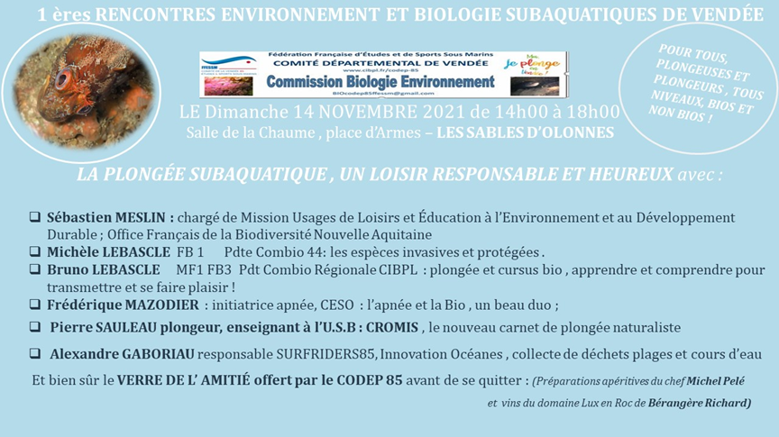
Cette première RENCONTRE ENVIRONNEMENT ET BIOLOGIE fut une réussite.
Un public de plongeurs venus de tout le département : E.C.P., C.E.S.O., S.C.Y., IMMERSYON, S.V.L, S.A.C., NO LIMITES, SUBMARES, mais aussi de non-plongeurs amis, du 44, de la Vendée, a chaleureusement salué la qualité des présentations offertes par les intervenant-e-s, tous au rendez-vous.
Chacun s’est accordé à souligner la pertinence de cette initiative d’une rencontre rassemblant actrices et acteurs de la préservation des milieux sous-marins et marins, insistant sur notre responsabilité collective, et personnelle à y travailler par :
- La prise d’information et connaissances (formations et plongées « Bio » et leur transmission, conférences, animations…)
- L’engagement dans des programmes de sciences participatives : C.R.O.M.I.S., Parcs Naturels Marins, Office français de la Biodiversité, réseau ALIEN Grand Ouest.
- Des journées de nettoyage lors de sorties Estran avec INITIATIVES OCEANES…
La dynamique que ces échanges ont enclenchée mérite de se poursuivre au travers d’actions portées par la Commission Environnement et Bio Subaquatique 85 tout au long de son planning 2021-2022, qui sera bientôt publié, et une réédition élargie de ces RENCONTRES .
Je tiens pour finir à remercier tout particulièrement :
- Jean-Pierre Thomas, ancien président du CODEP 85, pour la mise à disposition de la Salle de la Chaume, dans un cadre et avec des installations idéales pour cette manifestation.
- Jean-Marie Levasseur, Gaétanne Bonnaudet, Alicia Klemm, Caroline Caillau, Éric Rio, pour leur précieuse aide aux réglages techniques son- vidéo et photo.
- Le CODEP 85 pour son soutien logistique
- Et l’ensemble des intervenant-e-s et participant-e-s qui furent les véritables créateurs de cette Rencontre du 14 Novembre 2021
Eve QUENNEHEN, Responsable Commission Environnement et Bio 85

